**Урок 41 Електромагнітне поле й електромагнітні хвилі**

**Мета уроку:** сформувати знання про електромагнітне поле, електромагнітні хвилі.

**Очікувані результати:** учні повинні давати означення електромагнітного поля, називати дві його складові (дві форми виявлення), давати означення електромагнітної хвилі, вказувати її джерела, називати основні характеристики хвилі.

**Тип уроку:** комбінований.

**Наочність і обладнання:** навчальна презентація, комп’ютер, підручник.

**Хід уроку**

**І. ОРГАНІЗАЦІЙНИЙ ЕТАП**

**II. АКТУАЛІЗАЦІЯ ОПОРНИХ ЗНАНЬ ТА ВМІНЬ**

Чи можливе поширення коливань (збуджень) у середовищі, що не містить речовини?

Чи існує в самій речовині інший механізм поширення енергії?

**IІІ. ВИВЧЕННЯ НОВОГО МАТЕРІАЛУ**

**1. Електромагнітне поле**

Існують два види матерії – речовина і поле (електричне, магнітне).

***Проблемне питання***

• Чи пов’язані між собою електричне та магнітне поля?

Висновок Майкла Фарадея: *Магнітне поле, яке змінюється, створює електричне поле.*

Гіпотеза Джеймса Максвелла: *Змінне електричне поле створює магнітне поле*.

Відповідно до цієї гіпотези *електричні та магнітні поля завжди існують разом*.

**Електромагнітне поле – вид матерії, за допомогою якого здійснюється взаємодія між зарядженими тілами і частинками та намагніченими тілами.**

**2. Електромагнітна хвиля**

***Проблемне питання***

• Як виникає та поширюється в просторі електромагнітне поле?

**Електромагнітна хвиля – це поширення в просторі змінного електромагнітного поля.**

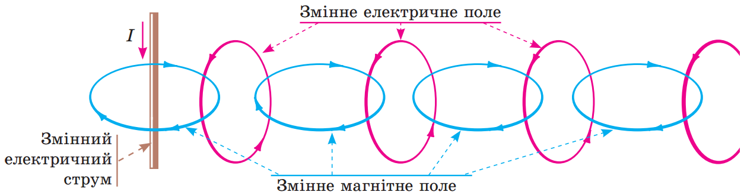

(Змінний струм – це струм, сила якого періодично змінюється: з часом значення сили струму то збільшується, то зменшується; змінюється й напрямок струму.)

За теорією Максвелла: *джерелом електромагнітної хвилі може бути будь-яка заряджена частинка, що рухається з прискоренням* (тобто частинка, яка весь час змінює швидкість свого руху або за значенням, або за напрямком, або одночасно і за значенням, і за напрямком).

**3. Характеристика електромагнітної хвилі**

Електромагнітна хвиля, як і механічна, характеризується *частотою* (*ν*), *довжиною* (*λ*) і *швидкістю поширення* (*v*).

*Формула хвилі: $v=λν$*

Для поширення електромагнітних хвиль не потрібне середовище. Найкраще й найшвидше електромагнітні хвилі поширюються у *вакуумі.*

$$v=c=3∙{10}^{8}\frac{м}{с}$$

Припущення Джеймса Максвелла: *світло є різновидом електромагнітних хвиль.*

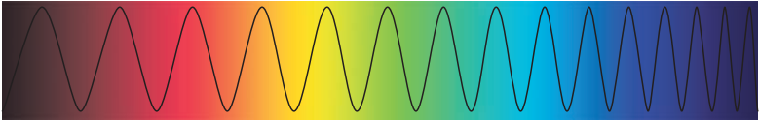

*У вакуумі* – *і тільки в ньому* – *всі електромагнітні хвилі поширюються з однаковою швидкістю (c).*

$$c=λν$$

*Під час переходу з одного середовища в інше швидкість поширення електромагнітної хвилі змінюється, змінюється і довжина хвилі, а от частота залишається незмінною.*

Через 15 років після створення теорія електромагнітного поля Максвелла була підтверджена експериментально: Генріх Герц (1857–1894) продемонстрував випромінювання і приймання електромагнітних хвиль.

Він установив, що *електромагнітні хвилі:*

* *відбиваються від провідних предметів* (кут відбивання дорівнює куту падіння);
* *заломлюються на межі з діелектриком;*
* *частково поглинаються* речовиною і частково *розсіюються* нею.

**ІV. ЗАКРІПЛЕННЯ НОВИХ ЗНАНЬ І ВМІНЬ**

1. Що змінюється: довжина хвилі чи частота під час переходу електромагнітної хвилі з одного середовища в інше?

Змінюється довжина хвилі і швидкість, частота залишається сталою.

2. Обчисліть довжину електромагнітної хвилі у вакуумі, якщо частота коливань у ній 4⋅1011 Гц.

|  |  |
| --- | --- |
| ***Дано:*** | ***Розв’язання***  ***Відповідь:*** . |
|  |

3. Яка частота електромагнітної хвилі, що поширюється у воді, якщо у цьому середовищі вона має довжину 5⋅10-4 м і швидкість 2,5⋅108 м/с.

|  |  |
| --- | --- |
| ***Дано:*** | ***Розв’язання***  ***Відповідь:*** . |
|  |

4. Обчисліть довжину електромагнітної хвилі з частотою 7⋅1014 Гц у склі, якщо швидкість електромагнітної хвилі у цьому середовищі 2,1⋅108 м/с.

|  |  |
| --- | --- |
| ***Дано: $$ν=7∙{10}^{14} Гц$$ $$v=2,1∙{10}^{8}\frac{м}{с}$$*** | ***Розв’язання $$v=λν => λ=\frac{v}{ν}$$ $$\left[λ\right]=\frac{\frac{м}{с}}{Гц}=\frac{\frac{м}{с}}{\frac{1}{с}}=м$$ $$λ=\frac{2,1∙{10}^{8}}{7∙{10}^{14}}=0,3∙{10}^{-6} (м)$$***  ***Відповідь: $λ=0,3 мкм$*** . |
| $$λ - ?$$ |

**V. ПІДБИТТЯ ПІДСУМКІВ УРОКУ**

***Бесіда за питаннями***

*1. У чому полягає гіпотеза Дж. Максвелла?*

*2. Дайте означення електромагнітного поля, назвіть його складові.*

*3. Як утворюється електромагнітна хвиля? Які об’єкти можуть її випромінювати?*

*4. Які фізичні величини характеризують електромагнітну хвилю?*

*5. Які властивості електромагнітних хвиль було встановлено в ході дослідів Г. Герца?*

**VI. Домашнє завдання**

Опрацювати § 19, Вправа № 19 (2, 3), виконати самостійну роботу

Виконане Д/з відправте на Human,

Або на електрону адресу Kmitevich.alex@gmail.com

***Самостійна робота з теми*** ***«Виникнення та поширення механічних хвиль.***

***Звукові хвилі. Інфразвук і ультразвук»***

1. Позначте всі правильні твердження. *(2 бали)*

а) Механічною хвилею називають поширення коливань у пружному середовищі.

б) Поперечні хвилі можуть поширюватися всередині газів.

в) Частота коливань кожного шару середовища завжди дорівнює частоті коливань джерела хвилі.

г) Під час поширення хвилі відбувається перенесення речовини.

2. Дельфіни орієнтуються у воді, використовуючи... *(1 бал)*

а) Звук б) Нюх в) Інфразвук г) Ультразвук

3. Під купол повітряного насоса поклали мобільний телефон і почали поступово відкачувати повітря. Гучність сигналу виклику при цьому... *(1 бал)*

а) Залишалася незмінною

б) Увесь час збільшувалася

в) Увесь час зменшувалася

г) Спочатку збільшувалася, а потім зменшувалася

4. Хвиля з періодом коливань 0,25 с поширюється зі швидкістю 32 м/с. Яка довжина хвилі? *(2 бали)*

5. Скільки коливань за 20 с зробить котушка динамічного гучномовця, якщо він буде випромінювати ноту «ля» другої октави, коливаючись із частотою 880 Гц? *(3 бали)*

6. За допомогою ультразвуку вимірювали глибину моря. Сигнал, відбитий від морського дна, було зафіксовано через 6 с після його відправлення. Якою є глибина моря в місці вимірювання? Швидкість поширення звуку у воді 1500 м/с. *(3 бали)*